基于 LLM-as-Judge 的 Eval 系统技术架构设计 v3.0
版本：v3.0（论文驱动增强版）
理论依据：GAMA-Bench / MT-Bench / Judging the Judges / Prometheus 2 / RAGAS / Preference Leakage
更新日期：2025 年 3 月

一、系统全景架构

1.1 整体数据流
Plain Text
┌─────────────────────────────────────────────────────────────────────────────┐
│ 触发层 (Trigger Layer) │
│ │
│ [PR / 代码变更] [模型版本升级] [知识库 Diff] [API Changelog] [定时任务] │
│ │ │ │ │ │ │
│ └────────────────┴───────────────┴───────────────┴─────────────┘ │
│ │ │
│ 事件分类 & 路由 │
│ ┌──────────────┼──────────────┐ │
│ 模型切换 知识变动 API变动 │
└────────────────────┼──────────────┼──────────────┼──────────────────────────┘
│ │ │
▼ ▼ ▼
┌─────────────────────────────────────────────────────────────────────────────┐
│ 测试用例管理层 (Case Registry v2) │
│ │
│ ┌──────────────────┐ ┌─────────────────────┐ ┌───────────────────────┐ │
│ │ 静态用例库 │ │ 版本绑定元数据 │ │ 动态用例生成器 │ │
│ │ (PostgreSQL) │ │ (KB版本 + 知识块ID) │ │ (GAMA风格参数化生成) │ │
│ │ · 人工标注集 │ │ min/max_kb_version │ │ · 自动陷阱题生成 │ │
│ │ · 黄金答案集 │ │ judge_prompt_ver │ │ · 对抗场景生成 │ │
│ └──────────────────┘ └─────────────────────┘ └───────────────────────┘ │
└─────────────────────────────────────────────────────────────────────────────┘
│
▼
┌─────────────────────────────────────────────────────────────────────────────┐
│ 法官健康检查层 (Judge Health Check) │
│ ← 论文依据：Judging the Judges (2406.07791) │
│ │
│ 每次评估前，对法官本身运行偏差校验： │
│ · RS (重复稳定性) ≥ 0.85 · PC (位置一致性) ≥ 0.80 │
│ · PF (偏好公平性) 0.45-0.55 · 偏好泄漏风险检测 │
│ │
│ ┌────────────────────────────────────────────────────────┐ │
│ │ 法官池 (Judge Pool) — 跨家族选取，防 Preference Leakage │ │
│ │ Judge-A: GPT-4o (OpenAI 家族) │ │
│ │ Judge-B: Claude-3.5 (Anthropic 家族) │ │
│ │ Judge-C: Prometheus-2 (开源独立专用评估模型) │ │
│ └────────────────────────────────────────────────────────┘ │
└─────────────────────────────────────────────────────────────────────────────┘
│
▼
┌─────────────────────────────────────────────────────────────────────────────┐
│ 评估执行层 (Eval Engine v2) │
│ │
│ Layer 1 Layer 2 Layer 3 │
│ [规则层] ──────► [小模型预判] ──────► [Ensemble 法官] │
│ (格式/关键词) (Prometheus-2 (仅模糊区间) │
│ 成本: ~$0 或开源小模型) 成本: ~$8 per 10K │
│ 成本: ~$2 │
│ │
│ ┌─────────────────────────────────────────────────────────────┐ │
│ │ 评估类型路由 (Eval Mode Router) │ │
│ │ 模型切换 → 成对排名 (Pairwise) + 能力雷达图 │ │
│ │ 知识变动 → RAGAS 四维评估 + 幻觉检测 │ │
│ │ API变动 → 语义相似度 + 非功能指标 + 单答案打分 │ │
│ └─────────────────────────────────────────────────────────────┘ │
│ │
│ ┌─────────────────────────────────────────────────────────────┐ │
│ │ 智能缓存层 (Redis) │ │
│ │ Key: hash(输入 + 模型版本 + KB版本 + judge_prompt版本) │ │
│ └─────────────────────────────────────────────────────────────┘ │
└─────────────────────────────────────────────────────────────────────────────┘
│
▼
┌─────────────────────────────────────────────────────────────────────────────┐
│ 结果聚合层 (Result Aggregator v2) │
│ │
│ ┌──────────────────┐ ┌─────────────────┐ ┌────────────────────────────┐ │
│ │ Ensemble 仲裁 │ │ RAGAS 指标聚合 │ │ 非功能指标 (延迟/错误率) │ │
│ │ (跨家族投票) │ │ (Faithfulness │ │ 动态阈值 (7天均值±2σ) │ │
│ │ 偏差修正后输出 │ │ + 4维评估) │ │ 成本追踪 (token用量) │ │
│ └──────────────────┘ └─────────────────┘ └────────────────────────────┘ │
└─────────────────────────────────────────────────────────────────────────────┘
│
┌───────────┴───────────┐
▼ ▼
┌─────────────────┐ ┌──────────────────────┐
│ CI/CD Gate 决策 │ │ 人工审核队列 (HiTL) │
│ (自动通过/拦截) │ │ 偏差分歧/边界用例 │
└─────────────────┘ └──────────────────────┘

1.2 核心设计原则（论文驱动）
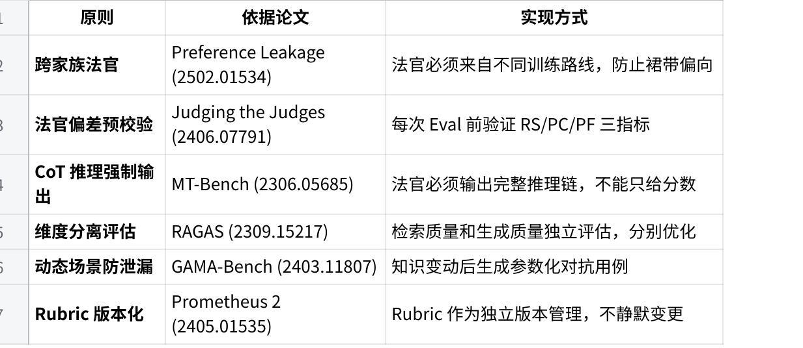
点击图片可查看完整电子表格

二、场景一：模型切换的核心技术设计
论文基础：MT-Bench / Judging the Judges / Prometheus 2 / Preference Leakage

痛点
单一法官的多重偏差风险：自我增强偏差（偏好同家族模型输出）、位置偏差（偏好 Prompt 中排第一的候选）、Preference Leakage（若评估模型和被测模型都用 GPT 系训练数据，分数虚高）。

解决方案

法官 Ensemble 设计（跨家族原则）
Python
# 法官池设计 — 基于 Preference Leakage 论文的防污染原则
JUDGE_POOL = {
"judge_a": {
"model": "gpt-4o-2024-11-20",
"family": "openai", # 家族标签，用于偏漏检测
"type": "proprietary",
},
"judge_b": {
"model": "claude-3-5-sonnet-20241022",
"family": "anthropic",
"type": "proprietary",
},
"judge_c": {
"model": "prometheus-2-8x7b", # 完全独立的专用评估模型
"family": "open_source_eval", # 非 RLHF 同源
"type": "open_source",
},
}
# 被测模型与法官的家族冲突检测
def check_preference_leakage_risk(
target_model_family: str, judge_pool: dict
) -> list[str]:
"""
若法官与被测模型同家族，自动降权或排除该法官
返回: 低风险法官 ID 列表
"""
safe_judges = []
for judge_id, info in judge_pool.items():
if info["family"] != target_model_family:
safe_judges.append(judge_id)
else:
logger.warning(f"Judge {judge_id} shares family with target model, excluded")
return safe_judges

法官偏差校验（Judging the Judges 实践）
Python
@dataclass
class JudgeBiasMetrics:
"""
三指标偏差校验体系 — 基于 Shi et al. (2406.07791)
"""
repetition_stability: float # RS: 同问题重复3次，最高频选择的占比
position_consistency: float # PC: 交换候选顺序后，判断一致的比率
preference_fairness: float # PF: 整体偏向某位置的程度（理想值 ~0.5）
def is_reliable(self) -> bool:
return (
self.repetition_stability >= 0.85 and
self.position_consistency >= 0.80 and
0.40 <= self.preference_fairness <= 0.60
)
def bias_warning(self) -> str | None:
if self.position_consistency < 0.80:
return f"⚠️ 位置偏差严重 (PC={self.position_consistency:.2f}), 建议排除此法官"
if not (0.40 <= self.preference_fairness <= 0.60):
return f"⚠️ 偏好不公平 (PF={self.preference_fairness:.2f}), 建议随机交换候选顺序"
return None

统一评分 Rubric（MT-Bench / Prometheus 2 范式）
YAML
# judge_rubric_v2.1.yaml — 版本化管理，不静默变更
rubric_version: "v2.1"
created_at: "2025-03-15"
changelog: "增加游戏场景专用维度：任务执行准确性"
# 要求法官必须输出 CoT 推理链（MT-Bench 实证有效）
require_chain_of_thought: true
dimensions:
- id: factual_accuracy
name: 事实准确性
weight: 0.35
prompt: "回答中每一个事实主张是否均可由知识库验证？"
score_anchors:
1: "存在明显的事实错误或完全幻觉"
3: "部分事实准确，但存在一处以上的错误或遗漏"
5: "所有事实均可在知识库中核实"
- id: reasoning_quality
name: 推理质量
weight: 0.25
prompt: "推理链是否完整？逻辑是否严密？是否存在跳步？"
- id: task_execution
name: 任务执行准确性（游戏场景专用）
weight: 0.25
prompt: "Agent 是否正确理解并执行了游戏任务指令？边界条件处理是否正确？"
- id: format_clarity
name: 格式清晰度
weight: 0.15
prompt: "输出格式是否清晰？层次是否合理？"
output_format: "JSON: {reasoning: string, scores: {dim_id: int}, final_score: float}"

仲裁策略（含统计显著性保护）
Python
class EnsembleArbiter:
def arbitrate(self, judge_results: list[JudgeResult]) -> ArbiterOutput:
scores = [r.final_score for r in judge_results]
mean_score = np.mean(scores)
std_score = np.std(scores)
max_diff = max(scores) - min(scores)
# 加权平均（按法官可靠性指标加权）
weights = [self._compute_judge_weight(r.judge_id) for r in judge_results]
weighted_score = np.average(scores, weights=weights)
# 人工介入触发条件
needs_human = (
max_diff > 2.5 or # 任意两法官分差过大
std_score > 1.5 or # 方差过高
any(r.divergence_flag for r in judge_results) # 高分低相似
)
# 统计显著性保护（样本量 < 100 时禁止绝对结论）
sample_size = len(judge_results)
ci_95 = self._compute_confidence_interval(scores, sample_size)
return ArbiterOutput(
final_score=weighted_score,
confidence_interval=ci_95,
needs_human_review=needs_human,
arbitration_note=f"std={std_score:.2f}, max_diff={max_diff:.2f}",
# 统计警告：样本量不足时附加警告
statistical_warning=(
"⚠️ 样本量 < 100，置信区间较宽，不建议作出'模型A优于B'的绝对结论"
if sample_size < 100 else None
),
)

能力雷达图输出
JSON
{
"eval_run_id": "run_20250315_model_switch_001",
"target_model": "gpt-4o-2025-01-01",
"baseline_model": "gpt-4o-2024-11-20",
"judges_used": ["judge_a_claude35", "judge_c_prometheus2"],
"judges_excluded": ["judge_b_gpt4o (same family as target)"],
"radar_scores": {
"factual_accuracy": { "target": 8.7, "baseline": 8.2, "delta": +0.5, "ci_95": [8.3, 9.1] },
"reasoning_quality": { "target": 9.1, "baseline": 8.8, "delta": +0.3, "ci_95": [8.7, 9.4] },
"task_execution": { "target": 7.3, "baseline": 7.8, "delta": -0.5, "ci_95": [6.9, 7.7] },
"format_clarity": { "target": 8.5, "baseline": 8.4, "delta": +0.1, "ci_95": [8.2, 8.8] }
},
"regression_alert": "task_execution 出现回退 (delta=-0.5)，建议人工审查",
"preference_leakage_risk": "低（已排除同家族法官）"
}

三、场景二：知识变动的核心技术设计
论文基础：RAGAS / GAMA-Bench 动态场景 / MT-Bench

痛点
知识库更新后，旧测试题的"正确答案"可能已失效，导致误报；无法验证模型是否真正学到了新知识；传统字符串匹配无法区分"回答措辞变化"和"内容变化"。

解决方案

测试用例版本绑定数据模型
Python
@dataclass
class EvalCase:
case_id: str
question: str
golden_answer: str
golden_embedding: np.ndarray # 预计算，避免重复 Embedding
# 版本绑定字段
min_kb_version: str # e.g. "kb_v1.0.0"
max_kb_version: str | None # None 表示永久有效
kb_chunk_ids: list[str] # 依赖的知识块 ID
# RAGAS 专用字段
expected_contexts: list[str] # 期望被检索到的上下文（用于 Context Recall）
# 题型分类（基于 GAMA-Bench 分类思想）
case_type: Literal[
"new_knowledge", # 直接考查新知识
"conflict_contrast", # 新旧知识对比（防混淆）
"boundary_hallucination", # 知识库边界外（防幻觉）
"regression", # 回归旧知识是否遗忘
]
status: Literal["active", "deprecated", "pending_review"]
reviewed_by: str | None

RAGAS 四维评估集成
Python
class KnowledgeChangeEvaluator:
"""
基于 RAGAS 框架的知识变动专用评估器
论文：Es et al., EACL 2024 (2309.15217)
"""
def evaluate(
self,
case: EvalCase,
retrieved_contexts: list[str],
generated_answer: str,
) -> RAGASResult:
# 维度1：上下文精度 — 检索的内容中多少是真正需要的
context_precision = self._compute_context_precision(
question=case.question,
retrieved_contexts=retrieved_contexts,
golden_contexts=case.expected_contexts,
)
# 维度2：上下文召回 — 需要的信息是否都检索回来了
context_recall = self._compute_context_recall(
golden_answer=case.golden_answer,
retrieved_contexts=retrieved_contexts,
)
# 维度3：忠实度 — 回答有无幻觉（原子化分解策略）
faithfulness = self._compute_faithfulness_atomic(
generated_answer=generated_answer,
retrieved_contexts=retrieved_contexts,
)
# 维度4：答案相关性 — 回答是否真的回答了问题
answer_relevance = self._compute_answer_relevance(
question=case.question,
generated_answer=generated_answer,
)
# 知识变动专属：幻觉位置定位
hallucination_statements = self._locate_hallucination(
generated_answer=generated_answer,
retrieved_contexts=retrieved_contexts,
)
return RAGASResult(
context_precision=context_precision,
context_recall=context_recall,
faithfulness=faithfulness,
answer_relevance=answer_relevance,
hallucination_statements=hallucination_statements,
# 通过标准：所有维度 > 0.8 AND faithfulness > 0.9（忠实度要求更严）
passed=(
min(context_precision, context_recall, answer_relevance) > 0.8
and faithfulness > 0.9
),
)
def _compute_faithfulness_atomic(
self, generated_answer: str, retrieved_contexts: list[str]
) -> float:
"""
RAGAS 的原子化分解策略：
1. LLM 将回答拆分为最小原子陈述
2. 逐条验证每个陈述是否在上下文中有依据
3. faithfulness = 有依据的陈述数 / 总陈述数
"""
statements = self._decompose_to_atoms(generated_answer)
supported = sum(
1 for stmt in statements
if self._is_supported_by_context(stmt, retrieved_contexts)
)
return supported / len(statements) if statements else 0.0

自动陷阱题生成流水线（GAMA-Bench 动态场景思想）
Plain Text
知识库更新 Diff 提取
│
▼
┌─────────────────────────────────────────────────────────┐
│ 参数化题目生成（GAMA 动态场景范式） │
│ │
│ 输入参数： │
│ · changed_chunks: 变更的知识块列表 │
│ · change_type: [新增/更新/删除] │
│ · domain: [游戏规则/NPC对话/技能系统/...] │
│ │
│ 输出三类题（每变更块各生成）： │
│ ① 新知识题 → "根据最新规则，X 技能的冷却时间是？" │
│ ② 对比题 → "该技能的冷却时间从 3 秒改为多少秒？" │
│ ③ 边界题 → "X 技能在 [未记录的边缘场景] 下如何？" │
└──────────────────────┬──────────────────────────────────┘
│
▼
分层抽检（新知识100%，对比题50%，边界题30%）
│
▼ 审核通过
写入用例库（case_type + kb_version 标签）

评估结果 × 用例类型矩阵
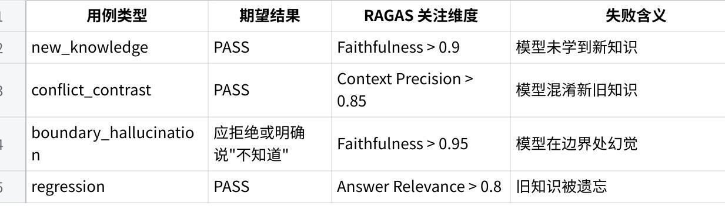
点击图片可查看完整电子表格

四、场景三：API 变动的核心技术设计
论文基础：MT-Bench 单答案打分 / Prometheus 2 可定制 Rubric / RAGAS 忠实度

痛点
API 升级后输出"措辞变了但意思对"，字符串匹配误报率极高；需要同时保障质量和性能不退化；黄金输出随 API 有意变更时需要安全更新机制。

解决方案

语义相似度 + LLM 法官双重验证
Python
class APIChangeEvaluator:
"""
API 变动专用评估器：语义相似度 AND 法官评分双重门控
阈值基于标注集 F1 最大化校准，非人工拍脑袋
"""
def evaluate(
self,
case: EvalCase,
current_output: str,
judge_score: float,
) -> APIEvalResult:
# 语义相似度（使用预计算的黄金 Embedding）
current_embedding = self.embedder.embed(current_output)
similarity = cosine_similarity(current_embedding, case.golden_embedding)
# 双重门控判定
passed = (
judge_score >= self.calibrated_score_threshold # 默认 >= 7.5，校准后决定
and similarity >= self.calibrated_similarity_threshold # 默认 >= 0.85
)
# 分歧信号：法官高分但语义低相似 → 可能是法官 Prompt 有漏洞
divergence_flag = (judge_score >= 8.0 and similarity < 0.70)
return APIEvalResult(
passed=passed,
judge_score=judge_score,
semantic_similarity=similarity,
divergence_flag=divergence_flag,
)

阈值校准方法：在人工标注的黄金集（至少 200 条）上，通过格搜索 (score_threshold, similarity_threshold) 组合，找到 F1-Score 最大的参数对，每次大版本升级后重新校准一次。

黄金输出安全更新协议
Plain Text
触发场景：API 有意变更输出格式（如从 Markdown 改为纯文本）
安全更新流程：
Step 1: 工程师在 PR 中标记 "golden_update" 类型
Step 2: CI 自动检测关联的测试用例（通过 kb_chunk_ids）
Step 3: 生成新旧对比报告供人工确认意图
Step 4: 确认后批量重新计算 golden_embedding
Step 5: 同步更新 min_kb_version 标签
⚠️ 禁止静默覆盖：必须留下变更记录 + 责任人签名

非功能指标监控体系
Python
@dataclass
class NonFunctionalMetrics:
# 性能指标
latency_p50_ms: float
latency_p99_ms: float # 核心监控点
tokens_per_second: float
# 可靠性
error_rate_5xx: float
timeout_rate: float
# 成本（API 变动后尤为重要）
prompt_tokens: int
completion_tokens: int
estimated_cost_usd: float # 实时计算
# 动态告警阈值（7天滚动均值 ± 2σ）
@classmethod
def compute_dynamic_threshold(
cls,
metric_name: str,
lookback_days: int = 7,
sigma_multiplier: float = 2.0,
) -> tuple[float, float]:
history = MetricsDB.query(metric_name, days=lookback_days)
mean, std = np.mean(history), np.std(history)
return (mean - sigma_multiplier * std, mean + sigma_multiplier * std)
API 变动 CI Gate 条件：
YAML
api_change_gate:
block_if:
- semantic_similarity_avg < 0.80 # 语义退化
- judge_score_avg < 7.0 # 质量退化
- latency_p99_regression_pct > 0.30 # P99 延迟回归超 30%
- error_rate_5xx > 0.01 # 错误率超 1%
- divergence_flag_rate > 0.15 # 高分低相似（法官 Prompt 可能有问题）
warn_if:
- cost_increase_pct > 0.20 # 成本增加超 20%
- golden_embedding_staleness_days > 30 # 黄金 Embedding 超 30 天未更新

五、降本增效：分层评估 + 智能缓存 v2

三层漏斗（含 Prometheus 2 作为 Layer 2）
Plain Text
10,000 条用例
│
▼ Layer 1：规则层（成本≈$0，速度：毫秒）
┌────────────────────────────────────────────────────┐
│ · JSON/XML 格式合法性 │
│ · 必填字段存在性 + 关键词黑名单 │
│ · 幻觉词检测（直接拒绝） │
│ 通过: ~80% 失败: ~20% → 直接 FAIL │
└───────────────────────┬────────────────────────────┘
│
▼ Layer 2：Prometheus-2 小模型层（成本≈$2）
┌────────────────────────────────────────────────────┐
│ · 使用 Prometheus-2-7B 进行自定义 Rubric 评估 │
│ · 优势：支持与 Layer 3 相同的 Rubric，分数可比 │
│ · 高置信 PASS (≥7.5分, confidence>0.9) → PASS │
│ · 高置信 FAIL (≤3.5分, confidence>0.9) → FAIL │
│ · 模糊区间 (3.5-7.5) → 进入 Layer 3 │
└───────────────────────┬────────────────────────────┘
│ 约 25% 进入 Layer 3
▼ Layer 3：跨家族 Ensemble（成本≈$8）
┌────────────────────────────────────────────────────┐
│ · 2-3 个不同家族 SOTA 法官 │
│ · 输出完整 CoT 推理链 + 维度分解分数 │
│ · 仅处理模糊区间 + 所有 P0 关键用例 │
└────────────────────────────────────────────────────┘
总成本对比：
全量走大模型：≈ $100
三层漏斗： ≈ $10 (节省 90%)

Layer 2 校准要求：Prometheus-2 在模糊区间的分类准确率必须 > 95%（在标注集上验证），防止"假高分"绕过 Layer 3 漏检。

智能缓存 Key 设计
Python
def build_cache_key(request: EvalRequest) -> str:
"""
Cache Key 必须覆盖所有影响输出的因素
任何一个因素变化都必须使缓存失效
"""
components = {
"input_hash": sha256(request.input_text),
"target_model_id": request.target_model_id, # e.g. "gpt-4o-2024-11-20"
"kb_version": request.kb_version, # e.g. "kb_v2.3.1"
"judge_prompt_version": request.judge_prompt_version, # e.g. "judge_v2.1"
"rubric_version": request.rubric_version, # e.g. "rubric_v2.1"
"eval_mode": request.eval_mode, # pairwise/single/ragas
}
return sha256(json.dumps(components, sort_keys=True))
缓存命中率监控：cache_hit_rate 正常应 > 60%。若持续 < 30%，说明某版本字段频繁变化，需排查发布节奏。

六、法官偏差元评估体系（Eval-of-Eval）
对评估系统本身进行定期校验，防止系统性偏差累积

月度元评估流程
Plain Text
Step 1: 构建元评估数据集
从历史用例中抽取 200 条，人工重新标注"真实分数"
→ 形成 200 条 (问答 + 人工分数) 的黄金集
Step 2: 运行当前法官 Ensemble
用相同 200 条送入法官，获得法官分数
Step 3: 计算偏差指标
· Pearson 相关系数（法官 vs 人工）
· 系统性偏差方向（法官是否一贯偏高/偏低）
· 维度偏差分布（哪个维度偏差最大）
Step 4: 偏差修正
若 Pearson < 0.85 → 重新校准 Rubric 或替换法官
若系统性偏差 > 0.5分 → 引入偏差修正系数
Step 5: 记录元评估报告
归档，作为下次架构审查的依据

偏差修正系数（Score Calibration）
Python
class JudgeCalibrator:
"""
基于人工标注黄金集，对法官输出进行偏差修正
类似 Prometheus 2 中的对齐训练思想
"""
def fit(self, judge_scores: list[float], human_scores: list[float]):
# 线性校准：score_calibrated = α × score_raw + β
self.alpha, self.beta = np.polyfit(judge_scores, human_scores, 1)
def calibrate(self, raw_score: float) -> float:
return self.alpha * raw_score + self.beta

七、CI/CD 集成设计
Plain Text
代码/模型/知识库变更 Push
│
▼
[PR Opened / Merged]
│
├── 触发类型判断 ──────────────────────────────────────────┐
│ │
│ 模型切换 知识变动 API 变动 │
│ │ │ │ │
│ Pairwise RAGAS 四维 语义相似度 │
│ + 雷达图 + 幻觉定位 + 非功能指标 │
│ │
└───────────────────────────────────────────────────────────┘
│
┌─────────┴──────────┐
▼ ▼
P0 用例集(~500) P1/P2 用例集(全量)
5min 内完成 异步后台运行
│ │
▼ ▼
CI Gate 决策 Dashboard 更新

Gate 判定规则
YAML
ci_gate_policy:
# 任一条件触发则阻塞合并
block_merge_if:
- p0_pass_rate < 0.95
- any_p0_hallucination_case_failed # 幻觉类 P0 用例失败
- ragas_faithfulness_avg < 0.85 # 忠实度回退（知识变动场景）
- latency_p99_regression_pct > 0.30 # P99 延迟回归
- error_rate_5xx > 0.01
- judge_bias_check_failed # 法官偏差校验不通过
- preference_leakage_risk == "HIGH" # 高偏漏风险
# 警告但不阻塞
warn_only_if:
- overall_pass_rate < 0.90
- cost_increase_pct > 0.20
- cache_hit_rate < 0.30
- golden_embedding_staleness_days > 30
- judge_divergence_rate > 0.20 # Ensemble 分歧率过高

八、人工介入（HiTL）工作流
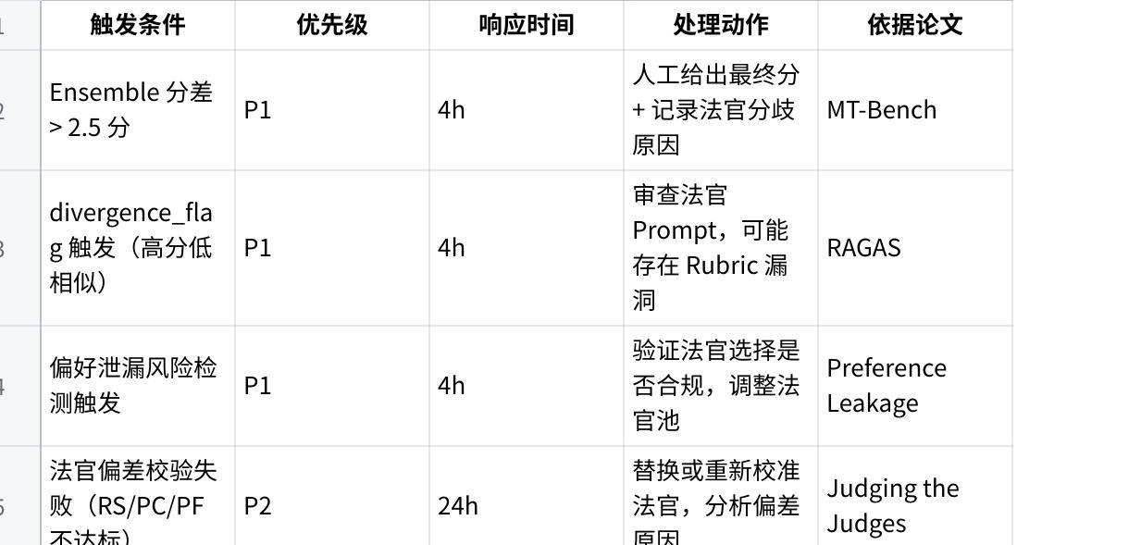
点击图片可查看完整电子表格

九、核心指标 Dashboard
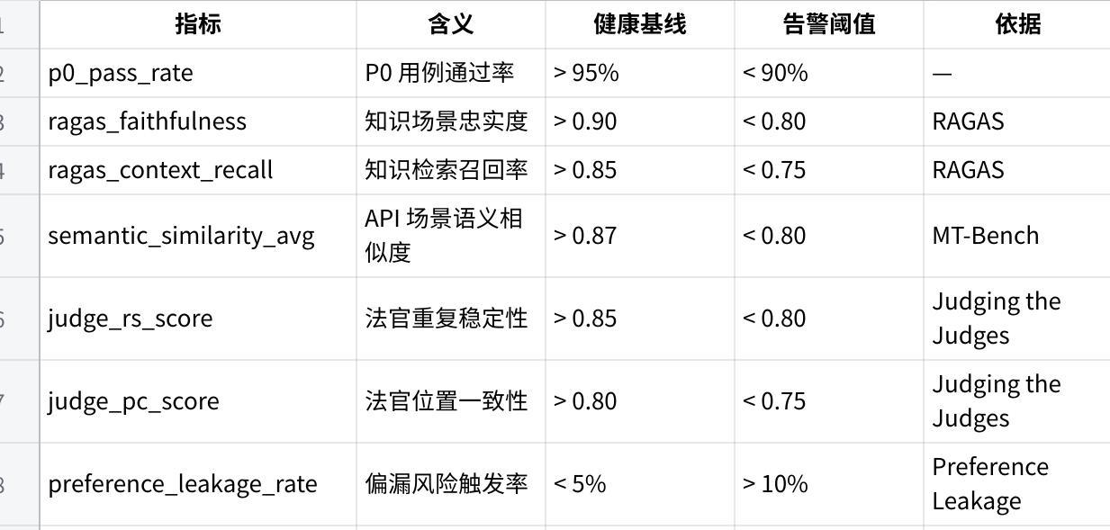
点击图片可查看完整电子表格

十、快速决策参考卡
Plain Text
Q: 选哪种评估模式？
新模型上线对比 → Pairwise + 能力雷达图
质量绝对打分 → Single Answer Grading + Rubric
RAG 知识变动 → RAGAS 四维评估
API 格式变更 → 语义相似度 + 单答案打分
Q: 法官应该怎么选？
优先考虑家族多样性（防 Preference Leakage）
部署成本敏感 → Prometheus-2 7B（内网，免费）
最高评估质量 → GPT-4o + Claude-3.5 Ensemble
游戏领域专化 → 在 Prometheus-2 上微调自定义 Rubric
Q: 什么时候必须人工介入？
Ensemble 分差 > 2.5 分 → 立刻
RAGAS faithfulness < 0.70 → 立刻（严重幻觉）
偏好泄漏风险 HIGH → 立刻
法官偏差校验失败 → 24小时内
Q: RAGAS 哪个维度最重要？
防幻觉 → Faithfulness（最重要，阈值设最严）
检索质量 → Context Precision + Context Recall
用户体验 → Answer Relevance

v3.0 更新内容：新增法官健康检查层、Preference Leakage 防护、RAGAS 四维集成、Prometheus-2 作为 Layer 2、元评估体系。理论依据全部来源于 2024-2025 年顶会论文。

